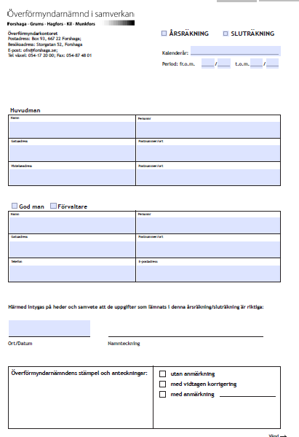

Kryssa i rutorna för årsräkning/sluträkning. Ange kalenderår samt rätt period.

Årsräkningen och årsberättelsen ska fyllas i med bläck- eller kulspetspenna.
Del 1
Instruktion för årsräkning/sluträkning
Del 1

Årsräkningen och årsberättelsen ska vara undertecknad på heder och samvete.

- Kontantprincipen gäller, det innebär att endast faktiska inkomster och utgifter under perioden ska redovisas.
- Om du använder ett bokföringsprogram för redovisningen ska texten härmed intygas på heder och samvete vara angiven.

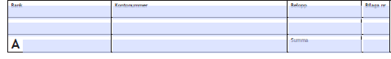
Del: A – Transaktionskonto
Ange saldot på transaktionskontot den 1 januari eller per förordnandedagen. Om du varit förordnad under hela året motsvarar saldot det belopp som du uppgav 31 december på föregående årsräkning. Om du blivit förordnad under året motsvarar saldot det belopp som du uppgav i förteckningen.
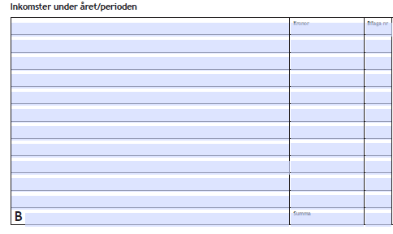
Del: B - Inkomster
Ange alla plusposter på transaktionskontot från den 1 januari till 31 december eller under den period av året du varit förordnad. Observera att samtliga inkomster ska anges i brutto. Skatten tar du upp under utgifter. Det är viktigt att du specificerar inkomsterna. Exempel på inkomstposter är pension, aktivitetsersättning, bostadstillägg och handikappersättning. Underlag enligt specifikation, se del 2.
Summera A+B. Om redovisningen är riktig ska summan A+B vara lika med C+D.

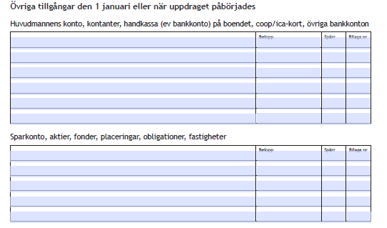
Övriga tillgångar
Ange värde för övriga tillgångar den 1 januari eller per förordnandedagen. Här redovisar du exempelvis huvudmannens konto, boendets kassa, sparat kapital, fastigheter, fonder, aktier samt andra tillgångar utöver transaktionskontot. Observera att dessa tillgångar inte ska räknas med i summa A+B.

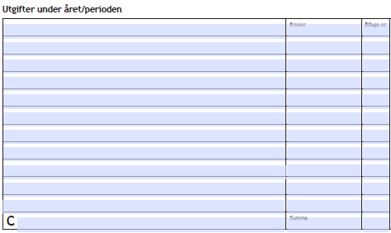
Del C - Utgifter
Ange alla minusposter på transaktionskontot från den 1 januari till 31 december eller under den period av året du varit förordnad. När du specificerar utgifterna följer du enklast kontoutdraget och kategoriserar. Här redovisar du exempelvis hyra, försäkringar, vårdkostnader, radio- och TV-avgift, ”fickpengar” till huvudmannen mm. Observera att avdragen skatt ska tas upp som en utgift och att posten ”övrigt” inte får överstiga 2 000 kronor. Underlag enligt specifikation, se del 2.

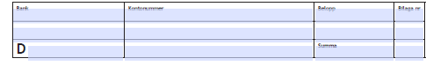
Del D - Transaktionskontot
Ange saldot på transaktionskontot den 31 december eller när uppdraget avslutades. Underlag enligt specifikation, del 2.

Summera C+D. Om redovisningen är riktig ska summan A+B vara lika med C+D.

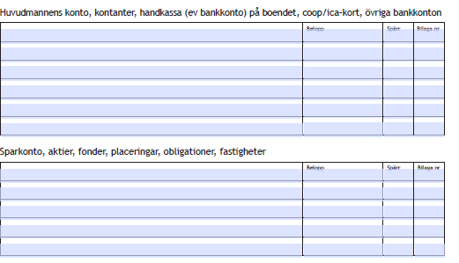
Övriga tillgångar
Ange värdet för övriga tillgångar den 31 december eller när uppdraget avslutats. Här redovisar du exempelvis huvudmannens konto, boendets kassa, sparat kapital, fastigheter, fonder, aktier samt andra tillgångar utöver transaktionskontot. Observera att dessa tillgångar inte ska räknas med i summa C +D. Underlag enligt specifikation, se del 2.

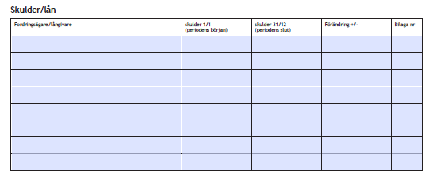
Skulder/lån
Ange skulder och/eller lån den 1 januari eller per förordnandedagen respektive den 31 december. Skicka med besked från långivaren eller Kronofogdemyndigheten. Om någon skuld har ökat, ange orsaken till detta under övriga upplysningar. Underlag enligt specifikation, se del 2.

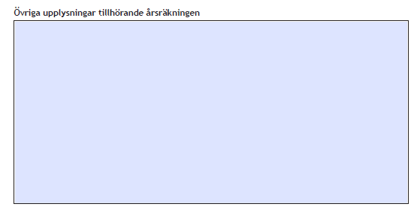

Övriga upplysningar.
Ange övriga upplysningar tillhörande den ekonomiska förvaltningen. Har din huvudman mottagit påminnelser ska detta förklaras.

Transaktionskontot är det konto som du som ställföreträdare har tillgång till.
Pluspost avser samtliga inkomster och övriga insättningar som kommit in på transaktionskontot.
Brutto är inkomst före avdragen skatt
Minuspost avser samtliga utgifter och övriga överföringar som gjorts från transaktionskontot.

